Doc Genex

Sommaire (Tpc 0000)

  - Aperçu général de Génex
  - Les objets :
  - Le panneau de fond
  - La vérification
  - Le chaînage d'exercices
  - Les scénarios

Les objets : (Tpc 000A)

Génex utilise plusieurs types d'objets :
  - Les objets "Etiquettes"
  - Les objets "Textes"
  - Les objets "Editeurs"
  - Les boutons d'action
  - Les images
  - Les sons
Ces différents objets peuvent être ordonnés, alignés, empilés, liés etc.
Chaque type d'objet possède des caractéristiques, des fonctionnalités et des propriétés spécifiques.
Cependant certaines propriétés sont partagées par presque tous les types d'objets :
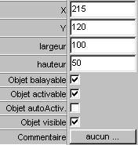
"X" et "Y" désignent les coordonnées en pixels du coin supérieur gauche de l'objet par rapport au coin supérieur gauche de son étiquette "parent" "largeur" et " hauteur" expriment les dimensions de l'objet en pixels.
Les propriétés suivantes définissent le comportement de l'objet en mode travail.
- "Objet balayable" : l'objet pourra être sélectionner par le balayage automatique. Par défaut un objet est "balayable".
- "Objet activable" : l'objet pourra être activé en mode travail, c'est l'option par défaut. Il est assez souvent utile de "désactiver" certains objets pour qu'ils ne puissent pas être actif en mode travail. (Une consigne par exemple)
- "Objet autoActivable" : Si cette option est choisie l'objet sera activé automatiquement à chaque fois que le balayage automatique le sélectionnera. Par défaut les objets ne sont pas "autoActivables".
- "Objet visible" : Cette option permet de rendre invisible un objet en mode travail. Par défaut les objets sont "visibles" en mode travail.
- "Commentaire" : En cliquant sur le bouton de gauche il est possible d'entrer un texte qui sera associé à l'objet et pourra être affiché en mode travail à l'aide du bouton TXTASS voir exemple
Retour au sommaire

Les modes de fonctionnement (Tpc 000B)

Genex possède deux modes de fonctionnement :
un mode de préparation : c'est le mode de fabrication de l'activité, choix, dimensionnement, disposition, liens, hiérarchisation des objets, de divers paramètres de fonctionnement etc ...
et le mode de travail : c'est la phase pendant laquelle l'apprenant effectue l'activité proposée.
IMPORTANT
[CTRL F6] pour passer du mode de travail au mode préparation cette commande n'apparaît pas à l'écran en mode travail.
Retour au sommaire

La structure d'une activité (Tpc 000C)

Génex s’appuie sur la notion d'objets, construire une activité pédagogique avec Génex consiste à :
- choisir les objets que l’on veut utiliser, parmi les différents types d’objets disponibles,
- positionner ces objets sur le panneau de fond, définir leurs proprié tés spécifiques
- et définir les actions à effectuer sur ces objets.
Une activité est organisée sur une page : l'étiquette de fond. Elle est constituée par un ensemble d'objets organisés et liés entre eux sur cette page.
Les principes de bases :
• Placer le pointeur souris sur l'étiquette de fond, cliquer avec le bouton droit de la souris on obtient un menu surgissant (ou "popup"):
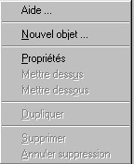
• sélectionner "Nouvel objet",
• on obtient le menu des différents objets disponibles :
• sélectionner Etiquette,
• une nouvelle étiquette apparaît son coin supérieur-gauche exactement à l'endroit où se trouvait le pointeur souris.
En cliquant sur l'étiquette avec le bouton gauche elle est sélectionnée.
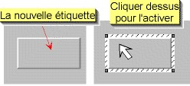
• Maintenant que l'étiquette est sélectionnée il est possible de la repositionner, en gardant le bouton gauche enfoncé et en déplaçant le pointeur. On peut également la redimensionner en plaçant le curseur sur l'une des bordures ou l'un des coins.
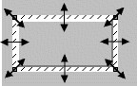
Retour au sommaire

Le chaînage d'exercices (Tpc 000D)

Il est possible en mode travail d'enchaîner plusieurs exercices, ou de créer des menus d'exercices.
L'enchaînement est déclenché par les boutons : [EXOPREC] ou [EXOSUIV] à partir d'une de leur propriété "Fichier chaîné".
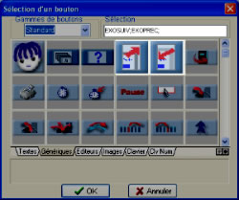
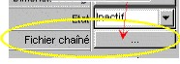
En cliquant sur le bouton permettant de définir cette propriété on obtient la fenêtre de dialogue suivante :
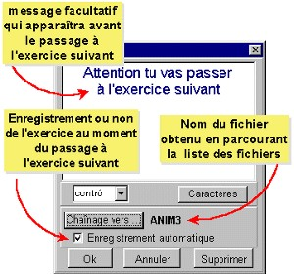
Cliquer sur le bouton "Chaînage vers" puis choisir un exercice dans la liste. Important : les fichiers chaînés doivent se trouver dans le même répertoire.
Le texte entré est facultatif, il permet d'afficher un message avant le passage à l'exercice suivant et d'attendre une confirmation :
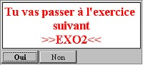
Si aucun message n'est entré le chaînage s'effectue immédiatement sans demande de confirmation.
Si l'option "enregistrement automatique" est sélectionnée l'exercice en cours est automatiquement enregistré avant le passage à l'exercice suivant.
Voir : Exemple
Retour au sommaire

Exemple de chaînage d'exercices (Tpc 000E)

Dans cet exemple la fiche de départ est Menu1. Dans cette fiche sous chaque objet "Texte" représentant un item du menu est placé un bouton de chaînage [EXOPREC] dont la propriété "Fichier chaîné" pointe sur une fiche ExoAdd1 pour le premier et ExoAdd2 pour le second.
Chacune de ces fiches contient également un bouton de chaînage [EXOPREC] dont la propriété "Fichier chaîné" pointe sur Menu1.
Dans ExoAdd1 il y a de plus un autre bouton de chaînage [EXOSUIV] dont la propriété "Fichier chaîné" pointe sur l'autre exercice ExoAdd2.
Dans ExoAdd2 le retour à Menu1 s'effectue sans message de confirmation.
Retour au sommaire

Ordonner les objets (Tpc 000F)

Des commandes permettent de gérer le positionnement et la dimension des différents objets créés.
Commandes
- d'alignements et d'espacement :
- Redimensionnement des objets
- Liaison d'objets:
- Empilement d'objets:
Retour au sommaire

Les Editeurs "script" (Tpc 00A0)

Ces Editeurs permettent d'écrire de petits programmes permettant lorsqu'ils sont exécutés en mode travail d'agir sur toutes les propriétés des autres objets.
Retour au sommaire

La synthèse vocale (Tpc 00A1)

La boite de dialogue de la synthèse vocale s'obtient en mode préparation par le menu "Mode/Options de la synthèse vocale" ou par le raccourci clavier[CTRL F8] ou encore dans les propriétés de l'Etiquette de fond.
En mode travail il est également possible de l'obtenir à l'aide du raccourci clavier [CTRL F8]
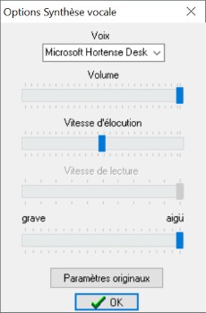
Génex utilise la synthèse SAPI installée sur votre ordinateur. Choisir dans la liste une des voix disponibles.
Les différents curseurs permettent de régler les paramètres de cette synthèse.

Il est possible de modifier la prononciation de certains mots ou syllabes ou expressions de façon générale en modifiant le contenu du dictionnaire "dico-40C.txt" pour la langue française qui se trouve dans le répertoire d'installation de Genex.
Retour au sommaire

Aperçu général de Génex (Tpc 0001)

L'objectif principal de Génex est de permettre de créer des activités pédagogiques de toutes disciplines et de tous niveaux utilisables avec des apprenants même lourdement handicapés sur le plan moteur.
Les activités créées peuvent être exécutées soit en utilisant le clavier et/ou un dispositif de pointage style souris, trackball, joystick etc ... ou bien lorsque ces dispositifs ne sont pas utilisables les activités peuvent alors être exécutées à l'aide d'un balayage automatique.
Mais au-delà de cette dimension supplétive extrêmement importante, Génex ouvre également de nouveaux champs de création d'activités pédagogiques par rapports à des activités papier-crayon classiques. En particulier les possibilités d'affichages dynamiques, de modificabilité, l'introduction des images, du son enregistré ou de la synthèse sonore, la possibilité dans de nombreux cas pour l'apprenant d'auto-évaluer son travail.
Génex doit pouvoir élargir l'accès à l'éducation au plus grand nombre par-delà leurs handicaps, Génex veut également fournir un outil supplémentaire permettant, même modestement, d'élargir le champ de la pédagogie pour tous.
- Les 2 modes de fonctionnement
- La structure d'une activité
- Le Balayage automatique
Retour au sommaire

Mémoriser la position d'origine d'objets (Tpc 001A)

Fixer la position d'origine de certains objets est utile lorsque ceux-ci sont susceptibles d'être déplacés ou changés de "Groupe" en mode travail, 2 boutons permettent de replacer ces objets déplacés à leur position d'origine.
Sélectionner les objets en question (cliquer sur chacun d'eux en maintenant la touche Maj
enfoncée), puis cliquer avec le bouton droit de la souris sur l'un des objets sélectionnés,
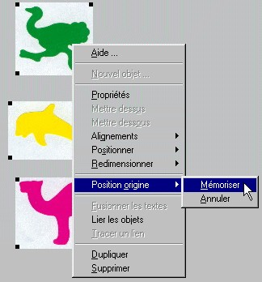
Choisir la commande "Position d'origine/Mémoriser". C'est évidemment la position actuelle des différents objets qui est mémorisée. Si ces objets sont déplacés et que leur position "d'origine" change il faudra mémoriser cette nouvelle position.
Retour au sommaire

Les scénarios (Tpc 001B)

Un scénario permet d'automatiser la fabrication d'exercices souvent utilisés.
La commande "Aide/Scénarios" permet d'accéder aux scénarios disponibles.
Pour créer de nouveaux exercices à partir d'un de ces scénarios il suffit de l'ouvrir puis de cliquer sur la commande "Exécuter" et d'entrer les paramètres ou les nouvelles données demandées. Il faut ensuite enregistrer le nouvel exercice ainsi créé dans le répertoire des exercices.
La commande "Aide/Création d'un scénario" permet la création d'un nouveau scénario.
Un scénario est constitué d'un fichier de base Génex et d'un script de commandes, le tout enregistré dans un fichier d'extension ".scn" et rangé dans le répertoire : "\Genex\scénarios\"
Créer un scénario consiste à choisir un fichier de base et à écrire un ensemble de commandes permettant de réaliser un nouvel exercice fondé sur le même type mais avec d'autres paramètres ou d'autres données.
Un fichier d'aide permet de connaître la liste et la syntaxe des différentes commandes possibles.
Retour au sommaire

Boutons d'affichage dynamique (Tpc 001C)

Ces boutons permettent d'afficher un texte de manière dynamique.
Le jeu sur les couleurs des caractères des objets "Textes" affichés dynamiquement permet d'obtenir différents effets.
Voir les propriétés des boutons d'affichage dynamique
Exemples
Voir Exemple 1 : dans cet exemple les boutons sont associés à l'objet "Texte", ils agissent donc directement sur l'objet "Texte" dés qu'on clique dessus.
Voir Exemple 2 : les caractères de l'objet "Texte" sont blancs sur fond blanc, ils sont normalement invisibles et n'apparaissent que lors de l'affichage dynamique.
Voir Exemple 3 : dans cet exemple les boutons ne sont associés à aucun objet "Texte" en particulier, il faut donc les activer puis cliquer sur l'objet "Texte" que l'on veut afficher.
Retour au sommaire

Les boutons de coloriage des objets "Textes"(Tpc 001D)

Divers boutons permettent d'agir sur la couleur d'un "texte"
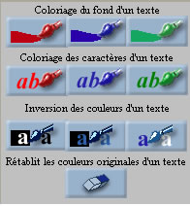
Deux modes de fonctionnement sont possibles :
Action "dédiée" :
Voir Exemple 1
Action "non dédiée" :
Voir Exemple 2
Retour au sommaire

Associer un bouton à un "Texte" (Tpc 001E)

Pour associer un bouton à un objet "Texte" :
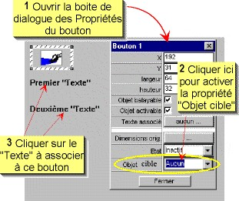
Le numéro de l'objet "Texte" associé apparaît alors. Une fois associé à un objet "Texte" particulier ce bouton n'agira que sur ce "Texte".
Retour au sommaire

Les boutons d'affichage dynamique [ECRDYNF], [ECRDYNL], [ECRDYNM], [ECRDYNP], (Tpc 001F)
les boutons de coloriage, du fond [PROUGE], [PBLEU], [PVERT],
ou des caratères d'un "Texte" [LROUGE], [LBLEU], [LVERT],
le bouton d'écriture de "Texte" dans un "Editeur" [ECRITURE],
le bouton de synthèse sonore [SON],
peuvent être associés à un "Texte"
Retour au sommaire

Balayage automatique (Tpc 0002)

En mode travail il existe 2 possibilités d'actions :
• la souris et le clavier : 2 paramétrages possibles :
- un "gros" pointeur plus visible,
- un cadre accompagnant les mouvements de la souris et "surlignant" les objets "balayables". (c'est l'option "balayage souris" )
• le balayage automatique : un cadre balaie successivement tous les objets "balayables". Le déclenchement s'effectue avec le bouton droit de la souris (ou mieux un contacteur dérivant ce bouton). Cette option permet à des apprenants même lourdement handicapés de réaliser toutes les activités proposées. La vitesse du balayage est paramétrable : option Temporisation.
3 types de balayage automatique sont possibles :
- "Auto normal" le balayage s'effectue selon l'ordre "dessus-dessous"
- "Auto GD-HB" le balayage s'effectue selon la place des objets sur l'écran de droite à gauche puis de haut en bas comme la lecture.
- "Auto HB-GD" le balayage commence en haut à gauche puis descend en colonne de gauche à droite.
Attention pour utiliser ces 2 derniers types de balayage il est nécessaire de bien "aligner" les objets sinon le balayage risque de paraître désordonné.
Le choix de ces différentes options s'effectue à partir de la boite de dialogue obtenue avec CTRL F7, ou à partir du menu "Mode/paramétrage du balayage".
Ces options peuvent être modifiées en cours de travail pour être adaptées aux apprenants. Il est possible d'interrompre le balayage automatique pour pouvoir intervenir avec la souris en appuyant sur F7. Un nouvel appui sur F7 relancera le balayage automatique.
Depuis la version 1.1 de Génex d'autres options sont accessibles afin de permettre une meilleure adaptation du fonctionnement à la situation de chaque élève. Par exemple le déclenchement peut s'effectuer soit par appui soit par relâchement du bouton ou du contacteur extérieur. Un nouveau mode de sélection a été introduit à partir des touches de direction du clavier ou d'un clavier adapté.
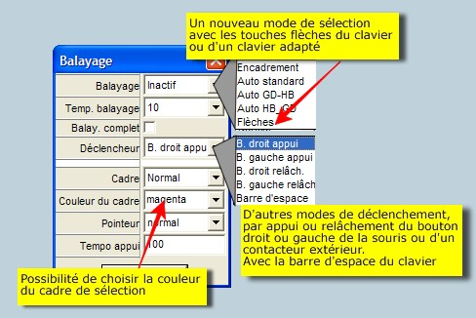
En mode préparation il est important d'optimiser le balayage automatique :
- en gérant l'ordre "dessus-dessous" ordonnant les objets pour un balayage automatique le plus efficace possible
- en utilisant des objets "Etiquettes" pour organiser les objets et hiérarchiser le balayage,
- en désactivant le balayage automatique de certains objets quand ce balayage n'est pas nécessaire (par exemple des consignes ...).
Retour au sommaire

Les boutons d'encadrement des objets "Textes"(Tpc 002A)

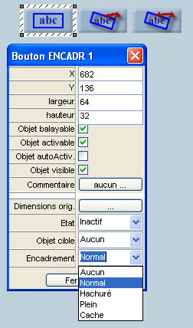
Deux modes de fonctionnement sont possibles :
Action différée :
Action directe :
Voir Exemple :
Retour au sommaire

Ces deux boutons tracent un cadre (Normal, Hachuré, Plein, Cache ou bien Aucun) autour d'un objet "Texte".(Tpc 002B)
• [ENCADR] La valeur par défaut est Normal.
• [EFCADR] La valeur par défaut est Aucun.
Ces valeurs peuvent être modifiées dans les propriétés de ces boutons.
Retour au sommaire

Exemple 1 d'encadrement de "Textes" (Tpc 002C)

Action différée :
• Activer les boutons
• Cliquer sur un des objets "Textes"
Observer les différents types de cadre.
Action directe : Chacun des boutons a été associé à un texte particulier.
Retour au sommaire

Modifier l'ordre dans un "Groupe" (Tpc 002D)

Deux boutons permettent, en mode travail, de modifier l'ordre de ces éléments :
[DESSUS], [DESSOUS] leur apparence diffère mais leur action réelle dépend uniquement de leur propriété "Déplace".
Voir Exemple
Retour au sommaire

Exemple de modification de l'ordre d'un "Groupe" (Tpc 002E)

• Activer le bouton 1
• Puis cliquer sur les images, elles sont intégrées au "Groupe" dans l'ordre de sélection, de haut en bas (Voir propriété "rangement" de "l'Etiquette Groupe"
• Les boutons 2 et 3 sont les mêmes mais leur propriété "Déplace" diffère
• Idem pour les boutons 4 et 5
• Activer 6 puis cliquer sur les images pour les remettre à leur position d'origine
Retour au sommaire

Bouton affichage du texte commentaire d'un objet(Tpc 002F)

permet d'afficher en mode travail le "commentaire" associé à un objet.
Chaque objet possède une propriété "commentaire" :
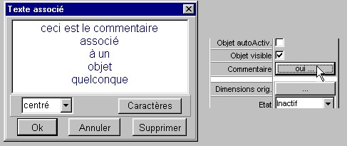
Ce commentaire peut être lu par la synthèse sonore.
Voir : Exemple
Retour au sommaire

Généralités sur la vérification (Tpc 0003)

Certains objets ont des propriétés qui peuvent être modifiées en mode travail. Dans certaines activités pédagogiques il peut être intéressant pour l'apprenant d'évaluer les modifications qu'il a effectué, les réponses qu'il a données.
La mise en œuvre de la vérification nécessite 3 conditions :
• présence d'un bouton de vérification [VERIF],
• les objets concernés doivent avoir leur propriété "à vérifier" activée et définie
• Ces objets doivent être "à la portée" du bouton [VERIF].
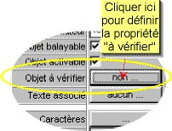
Chaque type d'objet vérifiable a des propriétés à vérifier qui lui sont spécifiques.
Les objets vérifiables sont
• Les objets "Textes" :
voir Vérification des objets "Textes"
• Les objets "Editeurs" :
voir Vérification des objets "Editeurs"
• Les objets "Images" :
voir Vérification des objets "Images"
Il est possible de vérifier également les liens tracés sur les étiquettes, ainsi que les groupements d'objets.
Le bouton [VERIF] peut déclencher des actions différentes selon les boutons qui lui sont associés.
Retour au sommaire

La sélection de boutons (Tpc 003A)

Voir : Les boutons d'action
En mode préparation la choix d'un bouton s'effectue à travers une boite de dialogue :
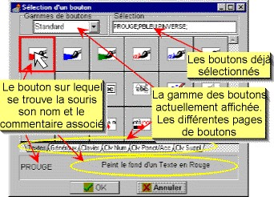
Il est possible de sélectionner plusieurs boutons.
Les boutons sont organisés en pages et en différentes gammes. Le graphisme des boutons et l'organisation de cette boite de dialogue peut être entièrement modifiée et adaptée : Voir Modification des boutons
Retour au sommaire

Modifier l'apparence des boutons (Tpc 003B)

Il est même possible de créer de toute pièces des gammes entières de boutons complètement différents, plus gros, plus colorés etc ... mieux adaptés au public concerné.
Pour effectuer des modifications et que celles-ci soient prises en compte par le système il faut respecter quelques règles.
• Les boutons sont des fichiers "bitmap" (.BMP)
• Ces images doivent être divibles par 3 dans la largeur, chaque partie représentant un état du bouton : non-actif, actif et neutralisé. Exemple le bouton [PROUGE]
• Les fichiers correspondants doivent être nommés du même nom que le bouton "standard" qu'il double ou remplace, suivi d'un chiffre ou d'un caractère supplémentaire. Par exemple le nom de fichier du bouton précédent est "Prouge.bmp" un autre fichier s'appelant "Prouge5.bmp" aura la même action.
• Les fichiers doivent se trouver dans le répertoire "\Boutons"
Il faut ensuite informer le système de l'introduction de ces nouveaux boutons. Ces informations sont rassemblées dans des fichiers textes ".TXT" qu'il est possible de créer et de modifier avec n'importe quel traitement de texte. Le format de ces fichiers d'informations est le suivant :
• sur une ligne, entre accolades le nom d'une page de boutons : exemple {Clavier} qui réunira les boutons de type clavier.
• sur des lignes différentes le nom des fichiers boutons (sans l'extension ".bmp"), suivi du caractère ":" , suivi d'un descriptif de l'action du bouton
Exemple :
{Coloriage}
Prouge5: permet de colorier en rouge les textes
Pbleu5: peint en bleu le fond des textes
...
{Lecture}
EcrDynL3: Lit un texte lettre à lettre
...
• le fichier texte ainsi réalisé doit se trouver dans le répertoire "\Boutons"
• Le dialogue de sélection des boutons affiche ces boutons par pages, 6 boutons par lignes. Il est possible d'introduire, dans le fichier texte, à la place du nom d'un nouveau bouton la mention "vide:" (sans oublier le caractère ":") pour laisser une case vide.
voir : Sélection des boutons
Retour au sommaire

Boutons empilés sous un bouton [VERIF] (Tpc 003C)

En effet le bouton [VERIF] permettant une évaluation de l'activité peut prendre deux états possibles lorsqu'on l'active : juste ou faux.
Si la vérification est juste le bouton [VERIF] actionnera le premier bouton empilé sous lui,
si elle est fausse il actionnera le second. Chacun de ces boutons pouvant chaîner sur d'autres.
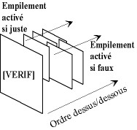
voir exemple
Retour au sommaire

Exemple de boutons empilés sous [VERIF] (Tpc 003D)

Ces textes n'apparaissent pas car leurs caractères sont blancs sur fond blancs.
Le premier bouton sera activé si l'évaluation est juste le second si elle est fausse.
Retour au sommaire

Exemple de boutons déplacement 2 (Tpc 003E)

Le bouton diagonale [DIAGBG] permet de remettre la bille en position de départ. Son déplacement est fixé à une valeur arbitrairement grande (plus grande que les dimensions du cadre) et sa propriété "type de limite" est "ajustée".
Retour au sommaire

Exemple de boutons "Trace" (Tpc 003F)

Cliquer sur les boutons de déplacement.
Ici la valeur des déplacements est fixé par l'objet Editeur (qui aurait pu être caché). Les déplacements de l'objet sont "Bloqués" par les limites de l'étiquette parent et par les étiquettes disposées sur celle-ci.
2 autres boutons peuvent être utilisés avec le bouton "TRACE" : Le bouton "EFFTTRC" qui efface toute la trace et "EFFTRC" qui n'efface que le dernier pas.
Retour au sommaire

Empilement des objets (Tpc 0004)

Il est parfois intéressant d'empiler plusieurs objets les uns sur les autres.
- pour cacher certains objets,
- pour déclencher une action sans que le bouton correspondant ne soit visible,
- pour enchaîner plusieurs actions.
La règle d'empilement est la suivante : Deux objets seront considérés comme empilés si l'un est inclus dans l'autre. Il n'est pas nécessaire que l'objet placé dessus soit le plus grand.
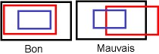
Une commande d'empilement automatique existe : sélectionner les objets à empiler, cliquer sur l'un de ces objets avec le bouton droit de la souris, choisir "Positionner" puis "Empiler". L'empilement obtenu respecte l'ordre dessus/dessous des objets sélectionnés.
Il est parfois plus facile d'utiliser un bouton"Pile" permettant d'enchaîner plusieurs actions.
Voir : Exemple actions chaînées
Exemple boutons empilés sous une "Image"
Retour au sommaire

Etiquette de fond (Tpc 004A)

C'est l'objet sur lequel seront disposés tous les autres objets formant l'activité pédagogique. Cette Etiquette prend tout l'espace disponible de la fenêtre de Genex.
Voir :
- disposer de nouveaux objets,
- Propriétés de l'étiquette de fond.
Retour au sommaire

Propriétés de l'étiquette de fond (Tpc 004B)

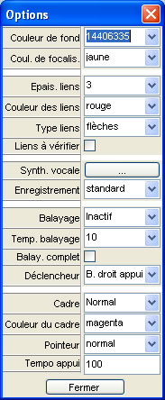
Les propriétés de l'étiquette de fond permettent de régler des paramètres généraux de fonctionnement :
- Couleur de fond : couleur de l'étiquette de fond. Double cliquez sur la valeur affichée pour accéder à la boite de dialogue du choix des couleurs.
- Couleur de focalisation : définit la couleur de fond d'une étiquette "groupe" quand celle-ci à la focalisation.
- Propriétés des liens tracés sur l'Etiquette de fond : épaisseur, couleur ...
- Accès aux réglages de la synthèse vocale
- En mode travail : type d'enregistrement en sortie de Génex après modification ou lors de changement d'exercice ;
  - standard : fenêtre de dialogue "Voulez-vous enregistrer l'exercice ?"
  - lecture seule : aucun enregistrement pour éviter d'écraser l'exercice original
  - automatique : l'exercice est automatiquement enregistrer en sortie.
- Les propriétés du mode de sélection en mode travail :
  - Inactif : sélection avec la souris
  - Encadrement : sélection avec la souris, les objets "activables" survolés sont encadrés (voir les propriétés du cadre plus bas)
  - Auto standard : les objets "balayables" sont tour à tour encadrés automatiquement, la sélection s'effectue alors par le "déclencheur" (voir plus bas)
  - Auto GD-HB le balayage s'effectue selon la position des objets "balayables" sur la fenêtre de fond en commençant en haut à gauche comme la lecture,
  - Auto HB-GD idem mais le balayage s'effectue verticalement
  - Flèches : la désignation des objets "balayables" s'effectue à l'aide des flèches du clavier, la sélection s'effectue alors par le "déclencheur" (voir plus bas)
- Balay. complet : uniquement en mode balayage "Auto" : définit ce qui se passe après une action, si la case est cochée le balayage continue et parcourt tous les objets "balayables" sinon le balayage reprend du début.
- Plusieurs modes de déclenchement sont possibles
  - B. droit appui : c'est l'appui sur le bouton droit de la souris (ou un contacteur dérivé de ce bouton) qui déclenche l'action
  - B. gauche appui : c'est l'appui sur le bouton gauche de la souris (ou un contacteur dérivé de ce bouton) qui déclenche l'action
  - B. droit relâch. : l'action est déclenchée au relâchement du bouton
  - B. gauche relâch. : idem
  - Barre d'espace : c'est l'appui sur la barre d'espace du clavier qui déclenche l'action
- Les propriétés couleur, épaisseur, du cadre utilisé dans les différents modes de sélection.
- Pointeur : définit la grosseur du pointeur "souris" : Normal ou Large
- Tempo appui : fixe le délai minimum entre deux déclenchements, pour éviter les déclenchements successifs involontaires.
Retour au sommaire

Couleur du fond de l'étiquette de fond : 16 couleurs possibles, la couleur par défaut est "gris clair".(Tpc 004C)
En double cliquant dans la fenêtre on obtient une boite de dialogue permettant de définir une couleur "réelle" compatible avec le type d'affichage de l'écran.
Retour au sommaire

C'est la couleur que prend un objet "Editeur" lorsqu'il a la focalisation, c'est-à-dire lorsqu'il possède le curseur clignotant et que l'on peut donc écrire dedans. C'est également la couleur que peut prendre une étiquette "groupe" lorsqu'elle est activée. (Tpc 004D)
Voir : Focalisation
Groupe
Retour au sommaire

3 modes de sélection sont possibles : (Tpc 004E)
Balayage inactif : la sélection se fait avec le pointeur souris standard
Balayage auto : la sélection se fait avec le balayage automatique des objets
Balayage souris : la sélection se fait avec le pointeur souris accompagné d'un rectangle de sélection.
Retour au sommaire

Ce paramètre règle la vitesse du balayage automatique : (Tpc 004F)
1 le plus rapide, 15 le moins rapide.
Retour au sommaire

Exemple 1 d'empilement d'objets (Tpc 0005)

Dans cet exemple il y a deux fois les mêmes boutons d'action.
- Sur l'étiquette (2) ils sont tous séparés et agissent indépendamment
- Sous l'objet "Texte" (1) les mêmes boutons sont empilés et agissent successivement.
Retour au sommaire

Dans un "Groupe" les objets peuvent être rangés de différentes façons, en colonne ou en ligne. (Tpc 005A)
De Haut en Bas ou l'inverse,
de Droite à Gauche ou l'inverse.
Retour au sommaire

Une "Etiquette" qui est un "Groupe" peut être sujet à vérification en mode travail (Tpc 005B)
Retour au sommaire

Créer un "Groupe" (Tpc 005C)

Un "Groupe" est en fait un objet "Etiquette" ayant des propriétés particulières. Pour transformer une "Etiquette" en groupe il suffit de cliquer le bouton correspondant à la propriété "Groupe".
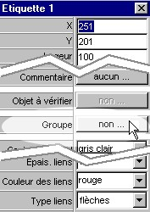
Ce bouton ouvre une boite de dialogue permettant de définir les propriétés spécifiques de ce groupe.
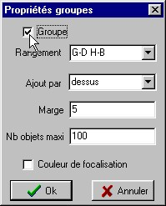
Cocher la case "Groupe" pour transformer l'Etiquette en groupe.
Le rangement des objets dans l'étiquette "groupe" peut être paramétré par les propriétés "rangement" et -"Ajout par".
La propriété "Marge" fixe l'espace libres entre les objets.
Si la propriété "Couleur de focalisation" est cochée le fond de l'étiquette groupe prendra la couleur de focalisation (par défaut jaune) lorsque ce groupe sera activé par un bouton Groupe associé.
Voir : Utiliser un "Groupe"
Retour au sommaire

Utiliser un "Groupe" (Tpc 005D)

Voir : Exemple d'utilisation des "Groupes"
Voir : Associer un "Bouton" à un "Groupe"
Voir : Modifier l'ordre dans un "Groupe"
Retour au sommaire

Exemple 1 d'utilisation des "Groupes" (Tpc 005E)

• Le bouton (1) et le bouton (2) permettent de placer des objets dans les "Groupes" auquel chacun d'eux a été associé. Le rangement est automatique, il peut être paramétré : voir les propriétés l'étiquette "groupe".
• Le bouton (3) permet de remettre les objets à leur position initiale (Position qui a été définie en mode préparation en sélectionnant les objets puis dans le menu contextuel -clic droit- choisir [Position d'origine/mémoriser])
Retour au sommaire

Permet de choisir la couleur des liens (Tpc 005F)
Retour au sommaire

Les différents formats de fichiers "*.etq" (Tpc 0006)

Les activités construites avec Génex peuvent être enregistrées dans 3 formats différents. Ceci concerne surtout les activités utilisant des images ou des sons.
1) Enregistrer ou Enregistrer sous
Le fichier *.etq ainsi créé ne contient que les références aux différents objets (Images et sons) utilisés dans l'activité. C'est-à-dire qu'un tel fichier (très peu important quelques Ko) s'attend à trouver les images et les sons utilisés, dans les répertoires correspondants, respectivement "\Images" et "\sons". Bien entendu si ces objets ne se trouvent pas à l'endroit prévu ils seront inutilisables.
2) Exportation d'un fiche
Le fichier *.etq créé contient effectivement les objets (Images et sons) utilisés dans l'activité. Les fichiers ainsi créés sont beaucoup plus importants (bien que les images et les sons soient compressés ces objets prennent beaucoup de place). De tels fichiers sont utiles lorsqu'on veut pouvoir transporter une activité d'un poste à un autre sur lequel les images et les sons utilisés n'existent peut-être pas.
Au moment de la lecture d'un tel fichier les Images et les Sons qu'il contient sont redistribués dans les répertoires correspondants respectivement "\Images" et "\sons".
3 ) Exportation d'un fichier fermé
Le fichier *.etq créé contient, comme dans le cas précédent, les objets (Images et sons) utilisés dans l'activité. La différence réside dans le fait qu'au moment de la lecture le fichier ne redistribue pas les Images et les sons qu'il contient. Les Images et les Sons restent encapsulés dans le fichier.
Retour au sommaire

Si en mode travail cet objet "Texte" doit faire partie de l'évaluation cliquer sur le bouton pour définir ou modifier les différents paramètres de cette évaluation. (Tpc 006A)
Voir : Généralités sur la vérification
Vérification d'un "Texte"
Retour au sommaire

Vérification d'un "Texte" (Tpc 006B)

En mode travail il existe des boutons qui permettent d'agir sur 3 propriétés des objets "Textes" qui peuvent faire l'objet d'une évaluation.
• la couleur de fond du "Texte",
• la couleur des caractères,
• le type d'encadrement.
Voir : Paramétrage de la vérification des "Textes"
Généralités sur la vérification
Retour au sommaire

Paramétrage de la vérification des "Textes" (Tpc 006C)

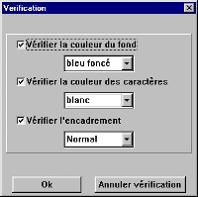
Cocher la ou les cases correspondant aux propriétés à vérifier et sélectionner dans les listes déroulantes les valeurs correctes.
Retour au sommaire

Il est possible d'associer à chaque objet un texte qui sera affiché en mode travail à l'aide du bouton [TXTASS]. Ce texte peut être une aide ou une consigne. Cliquer sur le bouton pour pouvoir entrer ce texte. (Tpc 006D)
Voir : Bouton affichage du texte associé à un objet
Retour au sommaire

Cliquer sur ce bouton pour modifier le format des caractères du texte. (Tpc 006E)
Retour au sommaire

Il est possible d'affecter une autre couleur aux caractères du texte lorsque celui-ci est activé par le balayage automatique. Dans le cas ou une autre couleur est sélectionnée le texte au lieu d'être encadré par le rectangle de sélection ordinaire est affiché en utilisant cette couleur. (Tpc 006F)
Retour au sommaire

Objet Balayable/Objet Activable. (Tpc 0007)

Tous les objets (hormis les objets Sons) peuvent être "Balayables" et/ou "Activables".
En mode travail :
- une action ne sera possible sur un objet que s'il est "Activable",
- le balayage automatique ne s'effectuera que sur les objets "Balayables".
- Des commentaires ou des consignes par exemple n'ont pas besoin d'être "Balayables" ni "Activables"
Certains objets peuvent cependant être "Activables" sans être pour autant "Balayables". En particulier dans le cas d'empilement de boutons seul le premier bouton a besoin d'être "Balayable".
Voir également : Empilement des objets
Retour au sommaire

Les images de "fond". (Tpc 007A)

Une ou plusieurs images peuvent être placées sur le fond de la page.
Il s'agit d'une des propriétés de ces objets "Images".
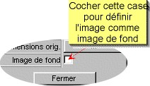
Ces images sont en dessous de tous les autres objets et en particulier sous le plan sur lequel sont tracés les liens, flèches ou segments.
Voir : Les liens
Retour au sommaire

Si en mode travail cet objet "Image" doit faire partie de l'évaluation, cliquer sur le bouton pour définir ou modifier les différents paramètres de cette évaluation. . (Tpc 007B)
Voir : Généralités sur la vérification
La vérification des images
Retour au sommaire

Cette propriété permet de définir l'état de visibilité de l'objet "Image" lorsqu'on passe en mode travail. Si cette option est cochée l'image sera visible. . (Tpc 007C)
Retour au sommaire

Cette option n'est active qu'avec le balayage automatique. Si cette option est cochée, en mode travail le balayage automatique inversera l'état d'affichage de l'objet "Image". Il est important d'avoir fixé l'état de visibilité original voir la propriété "Visibilité org.". (Tpc 007D)
Il existe cependant un bouton d'action sur les images qui permet en mode travail de fixer l'état de visibilité de l'objet "Image".
Retour au sommaire

Ce bouton permet de retrouver les dimensions originales d'un objet "Image". (Tpc 007E)
Retour au sommaire

Cette propriété permet de placer l'image sur le fond c'est-à-dire en dessous de tous les autres objets en particulier sous le plan sur lequel sont tracés les liens, flèches ou segments. (Tpc 007F)
Retour au sommaire

Le texte d'accompagnement (Tpc 0008)

Ce texte est attaché au fichier d'exercice.
Il permet de stocker différents renseignements sur l'exercice :
Par exemple
Son mode de fonctionnement,
Sa conception, certains objets peuvent par exemple être cachés, des astuces ont pu être utilisées. Cela est particulièrement intéressant lors d'échanges d'activités pour comprendre comment l'exercice a été conçu.
Son intérêt pédagogique, le public et le niveau visés etc ...
Autant d'informations qui peuvent sembler susceptibles d'aider le pédagogue à utiliser l'activité, à l'adapter ou à s'en inspirer pour en créer une autre.
Retour au sommaire

On peut fixer le nombre maximum de caractères acceptés par l'Editeur. Si ce paramètre est à 0 aucune limite n'est fixée. (Tpc 008A)
Retour au sommaire

Si cette option est cochée en mode travail une nouvelle entrée remplace le texte existant sans qu'il soit nécessaire de l'effacer. Cette option est surtout intéressante lorsqu'il s'agit d'entrer un seul caractère (une lettre ou un chiffre par exemple) ou lorsqu'on utilise l'écriture d'objets "Textes" dans un Editeur. (Tpc 008B)
Retour au sommaire

Il existe 6 types d'Editeur : Normal, Césure, Calcul, Compteur objets, Aléatoire et Littéral. (Tpc 008C)
Voir : L'Editeur type Césure
L'Editeur type Calcul
L'Editeur de type Compteur d'objets
L'Editeur de type Aléatoire
Retour au sommaire

Ces paramètres concernent le format de calcul et d'affichage des Editeurs Calculs. (Tpc 008D)
Voir : L'Editeur type Calcul
Retour au sommaire

L'Editeur type Calcul (Tpc 008E)

Les Editeurs de type "Calcul" sont capables d'effectuer des calculs arithmétiques utilisant des valeurs littérales et des valeurs variables contenues dans d'autres Editeurs.
Cette possibilité d'effectuer des calculs et d'en vérifier les résultats permet de créer de nombreuses activités pédagogiques dans le champ de la numération et de l'arithmétique.
Voir Exemple
Comment Définir le calcul effectué par une Editeur
Les propriétés des Editeurs de type calcul
Comment vérifier un Editeur calcul
Retour au sommaire

L'Editeur type "Césure" (Tpc 008F)

Ce type d'Editeur n'accepte en mode travail que l'entrée d'espace, d'apostrophe et de trait d'union. Il se prête à des activités sur la segmentation de la chaîne écrite.
Voir Exemple :
Il est ici possible de vérifier son travail :
voir Vérification d'un "Editeur"
Généralités sur la vérification
Retour au sommaire

La portée d'un bouton (Tpc 0009)

La portée d'un bouton, ce sont tous les objets compatibles sur lesquels il effectue son action.
1 Un bouton peut être associé à un objet (propriété "objet cible"), la portée de ce bouton est réduite à cet objet.
2 S'il n'a pas d'objet associé (propriété "objet cible=Aucun") alors il pourra agir sur tous les objets compatibles qui sont sur la même étiquette que lui ou sur des étiquettes descendantes
Par exemple le bouton [VERIF] qui effectue les vérifications des objets "à vérifier" ou le bouton [EFFT] qui efface tous les Editeurs qui sont à sa portée.
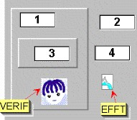
Dans cet exemple les objets 1,2, 3 et 4 sont tous "à la portée" du bouton [EFFT] alors que seuls les objets 1 et 3 sont "à la portée" du bouton [VERIF]
Retour au sommaire

Exemple d'Editeur de type "Aléatoire" (Tpc 009A)

Dans cet exemple la phrase est formée d'objets Editeurs de type Aléatoire. Chaque appui sur le bouton EFFT provoque le changement des valeurs de chaque Editeur.
Les valeurs possibles définies pour le premier Editeur Aléatoire sont les valeurs numériques 4, 5, 6,
pour le second les valeurs sont tirées de la liste : lions, ours, chiens
pour le troisième les valeurs sont tirées de la liste : rouges, verts, bleus.
De plus chacun de ces Editeurs sont "à vérifier", les valeurs exactes correspondant à la phrase " il y a 5 ours rouges".
Retour au sommaire

L'Editeur "compteur d'objets" (Tpc 009B)
Les Editeurs compteur d'objets sont des objets Editeurs dont le contenu est lié au nombre d'objets placés
- sur la même Etiquette que lui-même
- ou sur une Etiquette descendante
- ou encore sur son Etiquette cible.
La mise à jour en mode travail s'effectue soit "en continue" à chaque changement du nombre d'objets sur l'étiquette ou bien par activation du bouton EFFOP
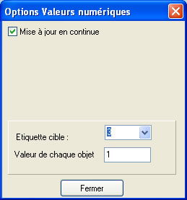
- Chaque objet, images, boutons sont comptés pour une unité, ou pour une valeur fixée par la propriété "Paramètres" de l'Editeur, dans ce cas tous les objets ont la même valeur pour cet Editeur.
- les Etiquettes ne sont pas comptées,
- les Editeurs comptent selon leur propre contenu. Si leur contenu est une valeur numérique c'est cette valeur qui est prise en considération sinon ils comptent pour une unité.
- les objets "sons" ne comptent pas.
- les Editeurs compteur d'objets ne se comptent pas eux-mêmes.
voir Exemple
Retour au sommaire

Exemple d'Editeur "compteur d'objets" (Tpc 009C)

Dans cet exemple l'Editeur placé au-dessus de l'Etiquette est un Editeur "compteur d'objets" : il comptabilise les objets placés sur son étiquette "cible"(qui, ici est un "groupe").
Cliquer sur une bille bleue, elle est envoyée dans le groupe et le compteur s'incrémente d'une unité, un objet de plus.
Cliquer sur une bille rouge le compteur s'incrémente de 5 unités : chaque image de bille rouge est liée à un Editeur contenant la valeur numérique 4.
Cliquer sur une bille jaune le compteur s'incrémente de 10 unités : chaque image de bille jaune est liée à un Editeur contenant la valeur numérique 9.
Ces Editeurs ne sont pas visibles en mode travail, en mode préparation on verrait :
Retour au sommaire

Si cette option est cochée il ne sera pas possible (Tpc 009D)
en mode travail d'écrire dans cet Editeur.
Il pourra cependant être activable pour d'autres actions.
Retour au sommaire

Les Editeurs de type littéral (Tpc 009E)

Les Editeurs de type littéral sont des Editeurs capables d'effectuer des "assemblages" de textes contenus dans d'autres Editeurs.
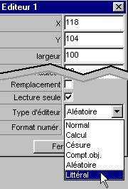
Lorsque cette option est choisie une nouvelle fenêtre s'ouvre permettant d'entrer le "calcul" à effectuer :
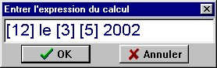
Par exemple si l'Editeur 12 contient "nous sommes", l'Editeur 3 contient "23", l'Editeur 5 "Juin" le résultat final sera :
"nous sommes le 23 juin 2002"
Retour au sommaire

L'Editeur de type "Littéral" (Tpc 009F)

Les Editeurs de type Aléatoire sont des Editeurs dont le contenu est construit par assemblages de partie littérale et du contenu d'autres Editeurs.
Dans les propriétés des "Editeurs" dérouler la liste des "type d'éditeur" et sélectionner le type "Littéral".
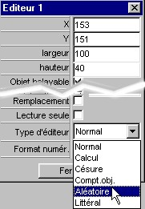
La fenêtre de dialogue qui s'ouvre alors permet de définir l'assemblage de textes :
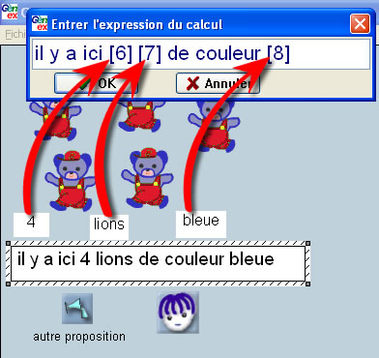
Dans cet exemple le contenu de l'Editeur "Littéral" sélectionné sera construit par assemblage de "il y a ici " suivi du contenu de l'Editeur numéro 6, un espace, le contenu de l'Editeur numéro 7, l'expression " de couleur " et enfin du contenu de l'Editeur numéro 8.
Voir Exemple
Retour au sommaire

Propriétés des objets liés (Tpc 0010)

Dans la fenêtre des propriétés d'objets liés ensemble une liste déroulante permet d'accéder aux propriétés de chacun des objets séparément :
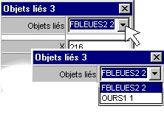
Retour au sommaire

Alignements et espacements (Tpc 0011)

Des commandes permettent de mettre en page les différents objets constituant l'activité.
Commandes d'alignements :
Sélectionner plusieurs objets (cliquer sur chacun d'eux en maintenant la touche Maj enfoncée), puis cliquer avec le bouton droit de la souris sur l'un des objets sélectionnés,
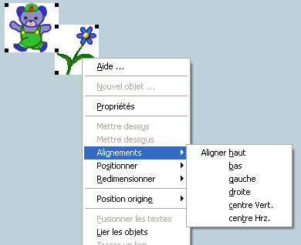
Choisissez la commande "Alignements" puis l'alignement désiré. Les alignements s'effectuent toujours par rapport à l'objet sur lequel on a cliqué avec le bouton droit de la souris.
Commandes de positionnement :
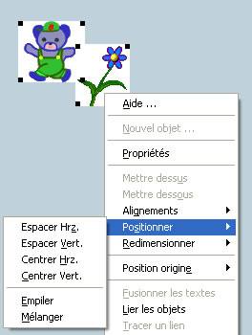
Les commandes d'espacement, horizontal ou vertical, permet de gérer régulièrement l'espace entre différents objets.
La commande d'empilement d'objets est particulièrement utile quand on veut chaîner l'action de plusieurs boutons.
Retour au sommaire

Liaison d'objets (Tpc 0012)

Il est possible de lier des objets ensemble de sorte qu'ils soient ensuite considérés comme un objet unique.
Sélectionner plusieurs objets (Cliquer sur chacun d'eux en maintenant la touche Maj enfoncée),
puis cliquer avec le bouton droit de la souris sur l'un des objets sélectionnés,
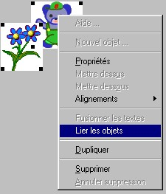
L'objet "multiple" apparaît encadré en bleu.
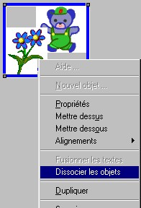
Il est évidemment possible de dissocier des objets qui ont été liés.
Voir Propriétés des objets liés
Retour au sommaire

Choix du type de balayage (Tpc 0013)
• Inactif : pas de balayage, travail avec la souris et le clavier
• Auto : balayage automatique (le curseur souris disparaît)
le déclenchement s'effectue avec le clic droit de la souris
• Souris : les mouvements de la souris sont accompagnés d'un cadre
surlignant les objets activables
Retour au sommaire

Choix du curseur souris (Tpc 0014)
Normal
Large
Retour au sommaire

Fixe le délai (en ms) nécessaire entre deux appuis sur un bouton. (Tpc 0015)
Permet d'éviter les appuis répétitifs involontaires.
Retour au sommaire

Ces propriétés permettent de paramétrer le balayage automatique (Tpc 0016)
Voir Balayage automatique
Retour au sommaire

Ordre dessus-dessous des objets (Tpc 0017)

Les différents objets utilisés dans une activité sont ordonnés par Genex.
Cet ordre interne sert avant tout à organiser le balayage automatique, ce balayage débutant par l'objet le plus en dessous jusqu'à celui qui est le plus en dessus.
Cet ordre correspond à l'ordre de création des différents objets, le dernier objet créé étant placé "au dessus" des autres. Cet ordre peut cependant être modifié en cours de préparation d'un exercice par les commandes "mettre dessus" ou "mettre dessous".
Important : Cet ordre correspond en partie seulement à l'apparence des objets :
Un objet Image placé au-dessus d'un objet Texte, le masquera. Cependant les objets de type Editeur et ceux de type Etiquette ont un comportement particulier : ils peuvent être considérés comme étant dessous un objet Image, un objet Bouton ou un objet Texte (du point de vue de l'ordre "dessus-dessous" et donc du balayage automatique) alors que visuellement il reste apparent !
L'objet Image possède d'autre part une propriété spécifique : "Image de fond" qui, lorsqu'elle est activée, maintient cette image sous tous les autres objets.
Retour au sommaire

Cette option permet d'empêcher l'enregistrement (Tpc 0018)
du fichier modifié en mode travail lorsqu'on passe
d'un exercice au suivant ou lorsqu'on quitte Genex
L'enregistrement reste évidemment possible
en mode préparation
Retour au sommaire

Redimensionnement des objets (Tpc 0019)

A l'exception des objets "Textes" et des objets "Sons" tous les objets peuvent être redimensionnés directement en utilisant leur cadre de sélection.
Lorsqu'un objet "Etiquette" est redimensionné les objets qu'il contient peuvent être également redimensionnés si la touche [Ctrl] est enfoncée au moment du lâcher du cadre de sélection.

Commandes de redimensionnement :
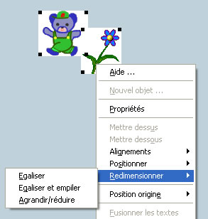
Egaliser les dimensions de différents objets sélectionnés.
- Cette égalisation se fera par rapport à l'objet sur lequel on aura cliqué avec le bouton droit pour lancer la commande.
- ou bien par rapport à l'objet le plus petit si la touche [Maj] est enfoncée au moment de l'exécution de la commande d'égalisation.
- ou bien par rapport à l'objet le plus grand si la touche [Ctrl] est enfoncée au moment de l'exécution de la commande d'égalisation.
La commande "Egaliser" n'affecte pas les objets "textes".
La commande "Agrandir/réduire" permet un redimensionnement numérique des objets sélectionnés.
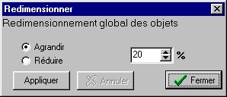
Choisir un pourcentage d'agrandissement ou de réduction selon le bouton radio coché. Chaque appui sur le bouton "Appliquer" effectuera l'homothétie. L'appui sur "Annuler" permet de revenir en arrière.
Lorsque le redimensionnement est collectif (l'ensemble des objets ou une sélection multiple de plusieurs objets) c'est une homothétie dont le centre est le coin supérieur gauche de l'étiquette de fond. Lorsqu'un objet "Etiquette" est redimensionné à l'aide de cette commande les objets qu'il contient sont également redimensionnés.
(Une homothétie parfaite n'est pas possible en particulier pour les objets "Textes" dont la taille dépend du corps de la police de caractères choisie).
Retour au sommaire

Ces boutons permettent de colorier (Tpc 0020)
• le fond [PBLEU], [PROUGE], [PVERT],
• ou les caractères [LBLEU], [LROUGE], [LVERT], d'un objet "Texte".
Un bouton [PEFFACE] permet de rétablir les couleurs d'origine.
Retour au sommaire

Affichage d'un "Texte" (Tpc 0021)
sous forme de flash [ECRDYNF],
lettre à lettre [ECRDYNL],
Mot à mot avec [ECRDYNM], ou
sans effacement des mots [ECRDYNP]
Retour au sommaire

Les boutons d'action (Tpc 0022)

Les boutons d'action sur les objets "Textes"
Les boutons d'action sur les objets "Editeurs"
Les boutons d'action sur les objets "Images"
Les boutons d'action sur les objets "Sons"
Les boutons d'action sur les objets "Groupes"
Le bouton d'action sur les objets "boutons"
Les boutons de déplacements
Les boutons de traçage
Les boutons de tracés de liens
Le bouton "Pile"
Retour au sommaire

Les boutons d'action sur les objets "Textes" (Tpc 0023)

Les boutons de coloriage des objets "Textes"
Les boutons d'encadrement des objets "Textes"
Les boutons d'affichage dynamique
Le bouton d'écriture d'un objet "Texte" dans un objet "Editeur"
Utilisation de la synthèse vocale
boutons d'affichage ou d'effacement des images .
Retour au sommaire

Ecriture d'un objet "Texte" dans un objet "Editeur" (Tpc 0024)

Il permet d'écrire un texte à partir d'autres textes ou d'autres morceaux de texte.
Remarque dans le cas de la recopie d'un "Editeur" celui-ci doit avoir sa propriété "Lecture seule" cochée, sinon si on l'active c'est lui-même qui recevra la focalisation et donc ne sera pas copié.
Voir Exemple :
Retour au sommaire

Associer un "Bouton" à un "Groupe"(Tpc 0025)

Il est nécessaire que "l'Etiquette" soit déjà définie comme un groupe.
Voir : Créer un "Groupe"
Pour associer un bouton à un groupe cible :
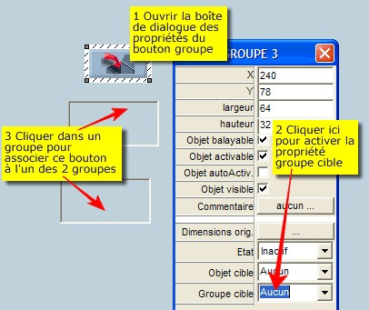
Depuis la version 1.1 de Génex il est possible de "dédier" ce bouton à un objet en particulier :
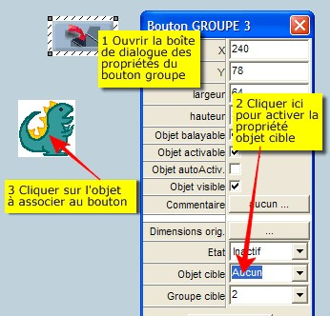
Retour au sommaire

•Le bouton de groupement [GROUPE], (Tpc 0026)
•les boutons de modification de l'ordre des groupes [DESSUS] et [DESSOUS],
peuvent être associés à un "Groupe" particulier.
Retour au sommaire

Les boutons d'action sur les objets "Groupes" (Tpc 0027)

• Un bouton [GROUPE] permet de placer des objets ("Textes" ou "Images") dans un "Groupe".
Le "Groupe" qui reçoit sera
- soit le "Groupe" associé au bouton (propriété "Objet cible") s'il y en a un,
- soit le "Groupe" ayant la focalisation
• Deux boutons permettent de modifier l'ordre des objets placés dans un "Groupe" :
[DESSUS] place le premier élément du "Groupe" à la dernière place,
[DESSOUS] place le dernier élément du "Groupe" à la première place,
(La première et la dernière place dépendent des propriétés du "Groupe"),
[MELANGE] mélange les éléments du "Groupe".
Voir : Propriétés des "Groupes"
Retour au sommaire

Exemple 1 de boutons de coloriage de "Texte" (Tpc 0028)

Dans cet exemple les boutons sont associés à un objet "Texte" particulier. Il suffit de cliquer dessus. Ils agissent immédiatement sur l'objet "Texte" qui leur a été associé.
Retour au sommaire

Exemple 2 de boutons de coloriage d'objet "Texte" (Tpc 0029)

l'action se fait alors en deux temps :
- Activer le bouton d'action désirée
- Puis cliquer sur l'objet "Texte" sur lequel vous voulez agir.
Retour au sommaire

Associer un Bouton à une Image (Tpc 0030)

Pour associer un bouton à un objet "Image" :
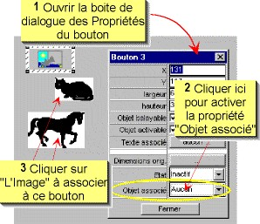
Le numéro de l'objet "Image" associé apparaît alors. Une fois associé à un objet "Image" particulier ce bouton n'agira que sur cette "Image".
Retour au sommaire

MONTIM affiche, (Tpc 0031)
CACHIM cache une image,
INVIM inverse son état de visibilité.
Retour au sommaire

Boutons de type clavier (Tpc 0032)

Le nom de ces boutons commence généralement par la lettre K :
[K1] correspond à la touche "1",
[K2] correspond à la touche "2",
...
[K1A] correspond à la touche "A",
[K1B] correspond à la touche "B",
...
[K4VIRG] correspond à la touche "?," etc ...
Généralement le même bouton peut avoir les deux états "majuscule" et "minuscule" (correspondant aux états "inactif" et "actif" des autres boutons). Le bouton[K3MAJ] permet de faire passer tous les boutons claviers à sa portée de l'état"majuscule" à l'état minuscule ou inversement.
Remarque :
En mode travail, il est toujours possible d'utiliser le clavier (réel) en parallèle avec le clavier "écran", mais seules les touches apparaissant sur ce clavier "écran" seront véritablement actives. Ceci permet de filtrer les entrées clavier et minimise les erreurs de frappe.
Voir Exemple de clavier "écran".
Retour au sommaire

Exemple de clavier "écran" (Tpc 0033)

Chacun des boutons Majuscule-Minuscule n'agit que sur les boutons qui sont à sa "portée" c'est-à-dire ceux qui sont sur la même étiquette que lui.
Vous remarquerez que vous ne pouvez entrer au clavier (réel) que les touches correspondant aux boutons "clavier" présents.
Retour au sommaire

Les liens (Tpc 0034)

Deux cas possibles :
1 ) Ces liens partent d'un objet "Bouton" particulier : CDEPART, ce bouton doit être "actif"
Ils peuvent aboutir à différents types d'objets :
• des objets "Images",
• des objets "Textes",
• des objets "Editeurs",
• ou à un autre objet "Bouton" particulier : CARRIVEE
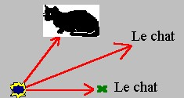
2) Ces liens arrivent à un objet "Bouton" CARRIVEE, ce bouton doit être "actif"
Ils peuvent partir de différents types d'objets :
• des objets "Images",
• des objets "Textes",
• des objets "Editeurs".
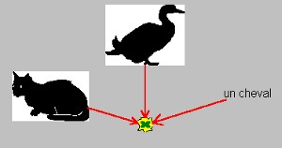
Ces liens peuvent être des flèches ou des segments dont l'épaisseur et la couleur sont paramétrables. Ces paramètres sont des propriétés de l'Etiquette sur laquelle ces liens seront tracés :
Le tracé des liens s'effectue sur le fond de l'Etiquette donc sous tous les autres objets (Hormis les "Images" dites de fond)
Le tracé des liens peut faire l'objet d'une vérification. Pour cela :
• placer un bouton VERIF sur l'Etiquette (ou sur une Etiquette parente)
• tracer les liens corrects
(directement en mode préparation en sélectionnant chaque couple, case de Départ et objet visé, puis dans le menu contextuel (Clic droit) choisir [Tracer un lien],
ou en mode travail comme pour effectuer l'exercice, puis revenir en mode préparation)
• Une fois ces liens corrects tracés dans les propriétés de l'Etiquette activer la propriété [Objet à vérifier] puis choisir [vérifier les liens]
(Pour l'étiquette de fond il suffit de cocher [liens à vérifier])
• Effacer les liens tracés par la commande du menu "Mode/Effacer tous les liens". Les liens sont effacés mais pas la mémorisation de la solution.
Voir Exemple
Retour au sommaire

Le bouton d'action sur les objets "Sons" (Tpc 0035)

Le bouton doit être associé à l'objet "Son" sur lequel il doit agir. Pour associer un bouton [SONWAV] à un objet "Son" :
- Ouvrir la boite de dialogue "Propriétés" du bouton [SONWAV] en cliquant sur ce bouton avec le bouton droit de la souris.
- Activer la propriété "Objet cible" en cliquant sur la valeur de cette propriété ici "Aucun" puisqu'aucun son n'a encore été associé à ce bouton
- Cliquer sur l'objet son choisi pour le sélectionner. Son numéro d'identité doit apparaître comme valeur de la propriété "Objet cible".
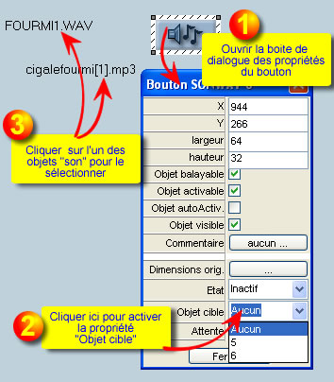
Voir : Les objets "Sons"
Retour au sommaire

Le bouton d'action sur les objets "boutons" (Tpc 0036)

Par exemple un bouton CHRONO peut déclencher périodiquement la sortie sur la synthèse vocale d'un texte :
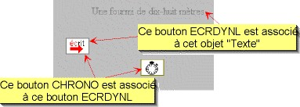
Propriétés du bouton CHRONO :
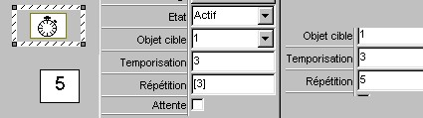
"Objet cible" indique le bouton qui sera actionné à la fin du délai.
"Etat" cette propriété règle le mode d'initialisation et de lancement du bouton CHRONO.
Actif : le bouton CHRONO sera automatiquement réinitialisé et son décompte déclenché au moment du passage en mode travail.
Inactif : le lancement du décompte ne se fera que lorsque ce bouton sera actionné en mode travail.
"Temporisation" permet de régler la période de déclenchement de l'action (approximativement en dixièmes de seconde)
"Répétition" : on peut entrer une valeur numérique indiquant le nombre de déclenchement de l'action.
On peut également indiquer un objet "Editeur" (en cliquant sur cet "Editeur") dont la valeur indiquera le nombre de déclenchement. Le numéro d'identité de cet objet "Editeur" apparaît entre des crochets.
(0 "répétition" indique qu'aucune action ne sera déclenchée.)
"Attente" si cette case est cochée toute action ainsi que le balayage automatique (s'il est activé) est suspendu pendant la durée du décompte du CHRONO.
Un autre bouton "INITCH" permet, en mode travail, de réinitialiser les boutons "CHRONO" à déclenchement automatique.
Voir Exemple
Retour au sommaire

Exemple bouton Chrono (Tpc 0037)

Ces différents boutons auraient pu être cachés derrière une étiquette par exemple.
Voir également Exemple 2
Retour au sommaire

Les boutons de déplacements (Tpc 0038)

[AVANCE], [RECULE], [MONTE], [DESCEND], [DIAGHD], [DIAGBD], [DIAGBG], [DIAGHG].
Plusieurs propriétés sont spécifiques de ces boutons:
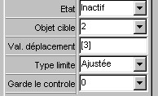
•Comme la plupart des boutons, les boutons de déplacement ont deux modes d'action :
1) un mode d'action "dédié" c'est-à-dire que le bouton agit sur l'objet défini dans la propriété "objet cible" et uniquement celui-là.
2) un mode d'action "non dédié". Dans ce cas en mode travail il faudra d'abord activer ce bouton puis désigner l'objet sur lequel il devra agir.
•La valeur du déplacement des objets cibles peut être fixée de 2 façons :
Par la propriété "Val. déplacement"
1) soit par une valeur numérique fixe exprimée en pixels,
2) soit par un objet "Editeur" (dont le numéro d'identité, obtenu en cliquant simplement sur cet "Editeur", apparaît entre crochets). Cette façon permet de moduler la valeur du déplacement d'un objet en mode travail en fonction de résultats de calculs qui se retrouveront dans l'Editeur.
•Le déplacement d'un objet peut être limité de plusieurs façons :
1) On peut n'imposer aucune limitation au déplacement des objets. Evidemment dans ce cas les objets peuvent finalement disparaître lorsqu'ils sortent des limites de l'étiquette à laquelle ils appartiennent (ou même de l'écran).
Il existe un bouton [DEGRPT] permettant de replacer les objets dans leur position d'origine.
2) Les déplacements des objets peuvent être au contraire limités aux dimensions de l'étiquette sur laquelle sont situés ces objets. Le déplacement peut être bloqué aux limites des étiquettes, aucun déplacement faisant sortir l'objet ne sera alors effectué. Il peut au contraire être ajusté aux limites permises.
(Il existe des boutons qui permettent en mode travail de replacer des objets déplacés à leur position d'origine.)
• la propriété "garde le contrôle" (une valeur de 0 à 5) n'est significative qu'en mode balayage automatique. Elle permet la répétition de l'action de déplacement sur le même objet avant la poursuite du balayage.
Voir : Exemple 1
Exemple 2
Retour au sommaire

Exemple de boutons déplacement (Tpc 0039)

Le mode d'action est "non dédié". Il faut donc activer un des boutons avant de désigner l'objet sur lequel ce bouton agira.
La valeur du déplacement a été choisie en fonction des dimensions des objets "Textes".
Remarque : La police de caractères utilisée ici est "Courier New" qui est une police "non proportionnelle" ce qui permet d'avoir des morceaux de textes de mêmes dimensions.
Les déplacements sont limités, "ajustés" aux dimensions de l'étiquette sur lequel se trouvent les objets "Textes".
Retour au sommaire

Les boutons de traçage (Tpc 0040)

Pour visualiser le déplacement d'objets on peut utiliser un bouton "TRACE" qui va laisser une trace sur son étiquette parent lors de son déplacement. Il est possible de modifier la couleur, l'épaisseur et le style de la trace dans les propriétés du bouton.
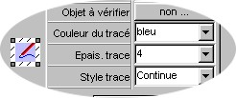
Deux autres boutons permettent de modifier cette trace :
EFFTTRC : efface toute la trace,
EFFTRC : efface uniquement le dernier pas.
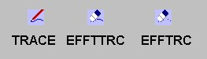
Voir :
Exemple 1
Retour au sommaire

Le bouton "Pile"(Tpc 0041)

Le bouton "Pile" est un bouton qui permet d'empiler plusieurs boutons d'actions et ainsi de créer un bouton enchaînant plusieurs actions.
Les actions à enchaîner sont définies dans la propriété "Actions" de ce type de bouton.
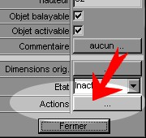
Voir la boite de dialogue des propriétés du bouton cible.
Retour au sommaire

Le bouton de vérification (Tpc 0042)

Le bouton de vérification peut être associé à deux autres boutons d'action.
Le premier est activé si la vérification est juste le second dans le cas contraire.
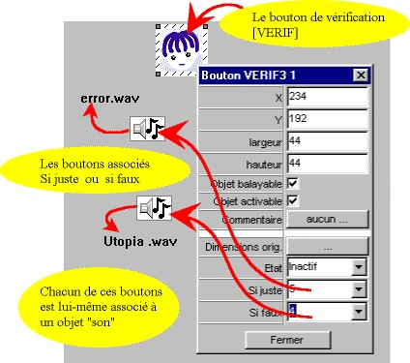
Retour au sommaire

Autre exemple de boutons Chrono (Tpc 0043)

les 2 premiers boutons ont leur propriété état "actif" : leur déclenchement est automatique lors du passage en mode travail.
Le premier a la propriété répétition cochée : son action sera répétée
Le second n'a pas cette propriété son action ne sera pas répétée. Il est cependant possible de le réinitialiser en cliquant sur le bouton INITCH (le bouton le plus bas).
Le 3ème bouton CHRONO a sa propriété état "inactif" : il est nécessaire de l'activer pour le déclencher (en cliquant dessus ou à partir du balayage automatique).
De plus il a sa propriété attente cochée : pendant la durée du délai défini dans sa propriété temporisation aucune action ne sera possible et le balayage automatique (s'il est activé) sera suspendu.
Retour au sommaire

Exemple d'un bouton Pile (Tpc 0044)

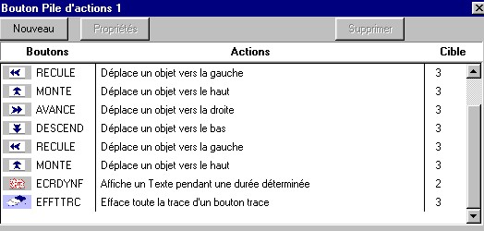
Des boutons de déplacement dont la cible est le bouton "trace".
Puis un bouton d'écriture dynamique qui affiche un texte pendant un court moment.
Puis un bouton d'effacement de la trace laissée par le bouton "trace" dans son déplacement.
Retour au sommaire

Propriétés du bouton "Pile" (Tpc 0045)

Une boite de dialogue permet de sélectionner les boutons d'actions à ajouter et de leur affecter des propriétés spécifiques :
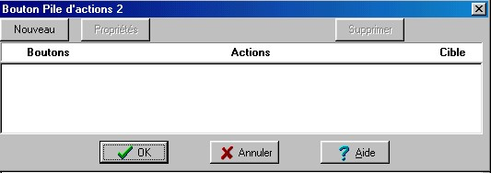
Le bouton "Nouveau" permet d'ajouter des boutons d'action à la pile.
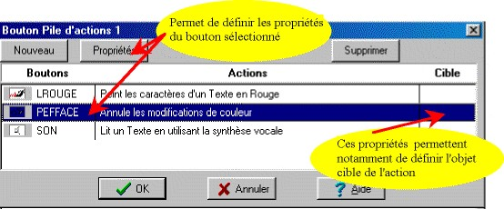
Il faut ensuite définir l'objet cible de l'action. Ceci s'effectue en définissant la propriété "Objet cible" de chacun des boutons.
Voir un exemple d'utilisation d'un bouton Pile
Retour au sommaire

Propriétés des boutons d'affichage dynamique (Tpc 0046)

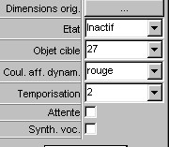
•"Objet cible" désigne l'objet "Texte" qui sera affiché.
•"Coul. Aff. Dyn." désigne la couleur du texte lors de l'affichage dynamique.
•"Temporisation" désigne la temporisation entre chaque phase de l'affichage dynamique, par exemple le délai entre l'affichage de 2 mots consécutifs dans l'affichage "mots à mots".
•"Attente" si cette case est cochée aucune autre action ne sera possible pendant la durée de l'affichage dynamique.
•"Synth Voc." si cette case est cochée le texte affiché est en même temps envoyé à la synthèse sonore si celle-ci est active.
Remarque : Si l'option Synthèse vocale est choisie "l'Attente" est obligatoire.
Retour au sommaire

Les boutons de renvoi des objets à leur position d'origine (Tpc 0047)

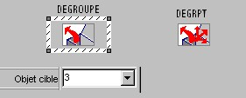
Le bouton DEGROUPE replace un objet à sa position d'origine, il peut donc fonctionner
soit en mode d'action "dédié" c'est-à-dire que le bouton agit sur l'objet défini dans la propriété "objet cible" et uniquement celui-là.
ou en mode d'action "non dédié". Dans ce cas en mode travail il faudra d'abord activer ce bouton puis désigner l'objet sur lequel il devra agir.
Le bouton DEGRPT replace tous les objets à leur position d'origine.
Important : pour que ces deux boutons puissent fonctionner correctement il faut indiquer en mode préparation quelle est la position d'origine des objets concernés par ces déplacements !
Voir Mémoriser la position d'origine d'objets
Retour au sommaire

Utilisation de la synthèse vocale (Tpc 0048)

Paramétrer la synthèse vocale
En mode d'action non dédié ce bouton permet de lire le contenu des objets "textes" sur lesquels on clique.
En mode d'action dédié il permet de lire :
- le contenu des objets "textes",
- le contenu des objets "Editeurs",
- le commentaire de n'importe quel objet "cible",
- si cette cible est une étiquette le bouton lira l'ensemble des commentaires des objets placés sur cette étiquette.
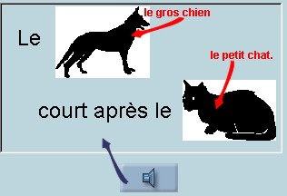
le "commentaire" associé à l'image du chien est "le gros chien", celui associé au chat est "le petit chat." le bouton "son" a pour cible l'étiquette. Si on clique sur le bouton la synthèse vocale lira "Le gros chien court après le petit chat."
voir Exemple
Des boutons spécialisés permettent de lire un texte, une ligne d'un texte ou un mot d'un texte contenu dans un objet "Editeur".
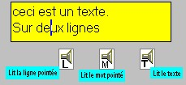
Retour au sommaire

Modes de fonctionnement de boutons (Tpc 0049)

• le mode "dédié"
• le mode "non dédié"
Pour qu'un bouton puisse fonctionner en mode "dédié" il faut qu'un objet "cible" lui ait été affecté.
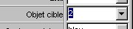
En mode travail l'action de ce bouton s'effectuera, directement dès son activation, sur cette cible.
Au contraire si aucune "cible" particulière n'a été affectée au bouton, son action sera "non dédiée". En mode travail il faudra d'abord activer le bouton puis cliquer sur l'objet sur lequel on veut qu'il agisse.
Voir l'exemple des boutons de coloriage des textes.
Retour au sommaire

Ce paramètre règle l'épaisseur du cadre du balayage automatique ou du balayage souris : (Tpc 0050)
Normal
Fin
Epais
Retour au sommaire

Le balayage automatique peut-être : (Tpc 0051)
complet : la boucle de balayage continue même après sélection d'un objet,
ou non : le balayage recommence au début dès la sélection d'un objet.
Retour au sommaire

De 1 à 5 ce paramètre règle l'épaisseur des flèches ou des liens tracés entre les objets. : (Tpc 0052)
Retour au sommaire

Les liens peuvent être des flèches ou de simples segments : (Tpc 0053)
Retour au sommaire

Disposer de nouveaux objets : (Tpc 0054)

Cliquer sur l'étiquette de fond avec le bouton droit de la souris. Dans le menu surgissant choisir l'option "Nouvel objet"
Puis ...
Retour au sommaire

Nouvel objet : (Tpc 0055)

Choisir dans la liste le type d'objet à utiliser et cliquer avec le bouton gauche.
- Dans le cas Etiquette, Texte ou Editeur automatiquement un objet de ce type est créé avec les options par défaut.
- Dans le cas Image et Son une liste des objets accessibles s'affiche. Il faut choisir dans cette liste l'image ou le son à utiliser.
  - Les images
  - Les sons
- Dans le cas Bouton une fenêtre dialogue s'affiche :
  - La sélection de boutons
  - Les Boutons d'actions
  - Modifier l'apparence des boutons
Retour au sommaire

Objet "Etiquette" : (Tpc 0056)

Les "Etiquettes" permettent
- d'organiser les différents éléments utilisés.Ce sont d'abord des contenants. Tous les objets déposés sur une "Etiquette" lui appartiennent. Voir : Modifier les dimensions d'une "Etiquette".
- de hiérarchiser le balayage automatique. Voir : Modifier l'ordre de balayage
- de créer des activités de groupement. Voir : créer un "Groupe"
- de construire des activités de fléchage. Voir : tracer des liens
- Voir également les étiquettes et la synthèse vocale
Retour au sommaire

Propriétés des "Groupes": (Tpc 0057)

Les objets "Etiquettes" ont des propriétés de groupement des objets qui leur appartiennent.
• En mode préparation ces propriétés permettent de ranger les objets sur une "Etiquette".
• En mode travail elles permettent de créer des activités de groupement avec les boutons d'actions correspondants.
Voir :
Activités de groupement,
Créer un "Groupe"
Retour au sommaire

C'est la case à cocher pour définir "l'Etiquette" comme un "Groupe" ou non: (Tpc 0058)
Retour au sommaire

Lorsqu'un objet est ajouté au "Groupe" il peut l'être par dessus les objets déjà là ou par dessous: (Tpc 0059)
Retour au sommaire

Les liens tracés sur cette étiquette doivent-ils faire partie de la vérification: (Tpc 0060)
voir Vérification
Retour au sommaire

Permet de paramétrer la synthèse sonore (Tpc 0061)
Retour au sommaire

Les 8 rangements possibles dans un "Groupe" (Tpc 0062)

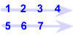G-D H-B Le rangement s'effectue de gauche à droite en commençant en haut
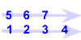G-D B-H toujours de gauche à droite mais en commençant par le bas
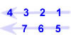D-G H-B de droite à gauche en commençant en haut
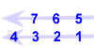D-G B-H de droite à gauche en commençant en bas
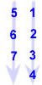H-B D-G Le rangement s'effectue de haut en bas en commençant par la colonne de droite
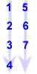H-B G-D Le rangement s'effectue de haut en bas en commençant par la colonne de gauche
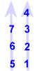B-H D-G Le rangement s'effectue de bas en haut en commençant par la colonne de droite
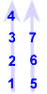B-H D-G Le rangement s'effectue de bas en haut en commençant par la colonne de gauche
Retour au sommaire

Une fois le type de rangement choisi on peut également choisir d'ajouter les éléments par le dessus ou par le dessous de la pile. (Tpc 0063)
Retour au sommaire

Modifier les dimensions d'une "Etiquette" (Tpc 0064)

Il est possible de redimensionner une "étiquette" comme la plupart des autres objets.
sélectionner l'Etiquette puis faire glisser le cadre de sélection jusqu'aux dimensions désirées. Les objets appartenant à cette "Etiquette" n'ont pas été affectés par ce redimensionnement.
Il est possible de redimensionner d'un coup tous les objets appartenant à l'"Etiquette" sélectionnée en faisant glisser le cadre de sélection en maintenant la touche [CTRL] du clavier enfoncée.
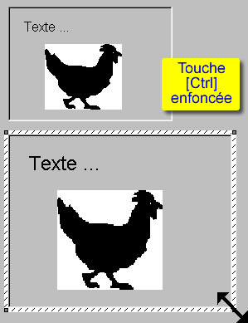
(Une homothétie parfaite n'est pas possible en particulier pour les objets "Textes" dont la taille dépend du corps de la police de caractères choisie)
Retour au sommaire

L'encadrement des objets "Textes" (Tpc 0065)

Les objets "Textes" ont la possibilité d'être encadrés. Cet encadrement peut être :
• Normal : un cadre rectangulaire est tracé autour du "Texte", sa couleur est celle des caractères du "Texte", son épaisseur est fonction du corps du "Texte".
• Hachuré : en plus du cadre "normal" l'intérieur du cadre est hachuré.
• Plein : en plus du cadre "normal" l'intérieur du cadre est peint de la couleur de fond de l'objet "Texte" (le contenu du "Texte" disparaît donc).
• Cache : Le cadre, sa bordure et son intérieur prennent la couleur de l'Etiquette sur laquelle se trouve le "Texte", tout disparaît alors !
En mode travail deux boutons permettent de manipuler l'encadrement des objets "Textes".
Retour au sommaire

Les objets "Textes" (Tpc 0066)

Un objet "Texte" possède un contenu textuel "statique" c'est-à-dire qui ne peut pas être modifié en mode travail. De nombreuses autres actions sont cependant possibles (Modifications de couleurs, d'encadrement ...).
Voir : Les propriétés des objets "Textes"
Les actions possibles sur des objets "Textes"
Retour au sommaire

Ces propriétés définissent la position de l'objet "Texte" par rapport à "l'Etiquette" à laquelle il appartient. (Tpc 0067)
x coordonnée horizontale,
y coordonnée verticale.
Retour au sommaire

Ces propriétés définissent si en mode travail cet objet "Texte" : (Tpc 0068)
• doit faire partie du balayage automatique,
• peut être activé.
voir : Balayage automatique
Empilement des objets
Retour au sommaire

Les propriétés des objets "Textes" (Tpc 0069)

Retour au sommaire

Il est possible de changer la couleur du fond des caractères du texte. Par défaut cette couleur est celle de l'Etiquette sur laquelle se trouve le texte. (Tpc 0070)
Retour au sommaire

Un objet "Texte" peut être encadré. Cet encadrement, lorsqu'il y en a un, peut être : Normal, Hachuré, Plein ou Cache. (Tpc 0071)
La valeur par défaut est Normal. La valeur Cache permet de cacher complètement l'objet "Texte" qui pourra réapparaître en mode travail à l'aide des boutons de modification de l'encadrement.
Retour au sommaire

Cette propriété règle les paramètres d'alignement du texte. L'alignement peut être, à Gauche, à Droite ou Centré. Cependant ces valeurs ne sont significatives que pour des textes occupant plusieurs lignes. (Tpc 0072)
Retour au sommaire

Il existe quelques types d'objets "Textes" spéciaux qui permettent d'afficher sur la page des informations particulières : (Tpc 0073)
Date longue, Date courte affichent la date selon 2 formats,
Chronomètre affiche le temps passé en mode travail,
Nom Fich long, Nom Fich court affichent le nom du fichier d'activité selon 2 formats,
Retour au sommaire

Fenêtre permettant d'entrer le texte lui-même. En double-cliquant sur cette fenêtre il est possible d'obtenir une autre fenêtre d'entrée plus grande. Pour créer un texte sur plusieurs lignes celles-ci doivent être séparées par des "retour-chariot" (la touche Entrée). (Tpc 0074)
Retour au sommaire

Boutons empilés sous une image (Tpc 0075)

Il est possible d'empiler des boutons sous un objet "Image" et ainsi déclencher une action particulière. Mais ici contrairement à la règle d'empilement ordinaire la dimension et la position des boutons empilés sous l'image définiront une zone "sensible" sur laquelle il faudra cliquer. Il est ainsi possible de définir sur la même image plusieurs zones déclenchant chacune des effets différents.
Exemple : Sous l'image sont cachés 3 boutons d'écriture dynamique [ECRDYNL] associés à 3 objets "Textes" différents.
Retour au sommaire

Les Images (Tpc 0076)

3 formats d'images peuvent être utilisés :
BMP, PCX et JPG
Pour pouvoir être utilisées lors de la création d'une activité ces images doivent se trouver :
- dans le répertoire de l'activité,
- soit dans la bilbiothèque d'images de Génex (le répertoire "\Images" et ses sous-répertoires). La commande [Fichiers/Importer des images] permet d'importer vos images dans cette bibliothèque.
Les images peuvent être redimensionnées comme les autres objets en déplaçant un des bords ou un des coins du rectangle de sélection. Si La touche [CTRL] est enfoncée au moment du lâché ce redimensionnement sera calculé proportionnellement aux dimensions originales de l'image et en fonction de la nouvelle largeur.
Voir également :
Les propriétés des images
Les boutons d'action sur les "Images"
Vérification d'une image
Les images de "fond"
Les différents formats de fichiers de Génex
Retour au sommaire

Les sons (Tpc 0077)

3 formats de fichiers Sons sont utilisables :
WAV et MID (Pour utiliser ces sons il est nécessaire de posséder sur son ordinateur une "carte Son" et les utilitaires de lecture des fichiers "Wav" ou "Mid").
Depuis la version 3.0 Genex supporte le format "MP3".
Pour pouvoir être utilisés lors de la création d'une activité dans Génex ces fichiers doivent absolument se trouver dans le répertoire "\Sons".
La référence à ces fichiers qui sont visibles en mode préparation disparaissent en mode travail, seuls restent les boutons qui vont permettre de les utiliser.
Voir également :
Le bouton d'action sur les "Sons"
Les différents formats de fichiers de Génex
Retour au sommaire

Les boutons d'action sur les objets "Images" (Tpc 0078)

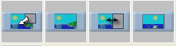
Il existe 4 boutons d'action sur les images :
- MONTIM affiche une image,
- CACHIM cache une image,
- INVIM inverse son état de visibilité.
Depuis la version 1.1 ces boutons peuvent être également utilisés avec d'autres objets comme des textes, des éditeurs ou des étiquettes.
- FIXIM fixe l'état de visibilité d'une image. Ce bouton est utile si on a choisi l'option "balayage automatique" et coché la propriété "Inverse visibilité". Dans ce cas le balayage automatique inverse l'état de visibilité de l'image au moment de son activation. L'action de ce bouton permet de fixer l'image dans son état visible.
Exemple bouton FIXIM :
Chacun de ces boutons peut avoir une action directe sur une image particulière si celle-ci lui a été associée. Voir : Associer un Bouton à une Image
Retour au sommaire

Vérification des objets "Image" (Tpc 0079)

En mode travail une image peut être cachée ou affichée, son état d'affichage peut être vérifié.
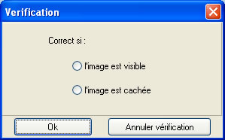
Voir également :
les boutons d'action sur les "Images"
Généralités sur la vérification
Retour au sommaire

Permet de changer l'image attachée à cet objet. Cette propriété est surtout utile lorsque cet objet fait partie d'un groupe d'objets liés. (Tpc 0080)
Retour au sommaire

Les propriétés des images (Tpc 0081)

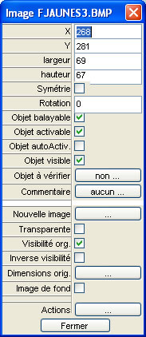
Retour au sommaire

Permet de définir la transparence de l'image. (Tpc 0082)
SI cette option est sélectionnée c'est la couleur du pixel inférieur gauche qui est définie comme couleur transparente.
Retour au sommaire

Les objets "Editeurs" (Tpc 0083)

Les objets "Editeurs" sont des objets dont le contenu textuel est modifiable en mode travail.
- Zones de saisie de réponses littérales ou numériques,
- Objets capables d'effectuer des calculs,
- de combiner des textes,
- de choisir un élément dans une liste de façon aléatoire ou progressive,
- de compter le nombre d'objets sur une étiquette,
- d'exécuter des scripts.
Le contenu d'un Editeur peut de plus faire l'objet de vérification.
En mode préparation il est possible de redimensionner un objet "Editeur" comme la plupart des autres objets. Si la touche [CTRL] est enfoncée le redimensionnement affectera proportionnellement le corps de la police de caractères.
Voir :
- Les propriétés des objets "Editeurs",
- Les boutons d'action sur les "Editeurs"
- Les "Editeurs" de type calcul,
- Les "Editeurs" de type césure,
- Les "Editeurs" de type compteur d'objets
- Les "Editeurs" de type aléatoire
- Les "Editeurs" de type littéral
- Les "Editeurs" de type script
- Vérification des "Editeurs"
Retour au sommaire

Les propriétés des Editeurs (Tpc 0084)

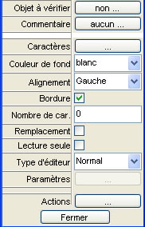
Retour au sommaire

Ces propriétés définissent la position et les dimensions de l'objet par rapport à "l'Etiquette" à laquelle il appartient. (Tpc 0085)
x coordonnée horizontale,
y coordonnée verticale.
largeur et hauteur.
Retour au sommaire

Ces propriétés définissent si en mode travail cet objet : (Tpc 0086)
• doit faire partie du balayage automatique,
• peut être activé.
• est ou non automatiquement activé à chaque balayage
• est ou non visible en mode travail.
voir : Balayage automatique
Retour au sommaire

Il est possible de changer la couleur du fond des caractères du texte. (Tpc 0087)
Par défaut le fond est blanc lorsque "l'Editeur" n'a pas la focalisation et jaune lorsqu'il a la focalisation.
Il est également possible de changer cette couleur de focalisation.
Retour au sommaire

Cette propriété règle les paramètres d'alignement du texte par rapport au cadre de l'Editeur. L'alignement peut être, à Gauche, à Droite ou Centré. (Tpc 0088)
Retour au sommaire

L'objet "Editeur" peut posséder une bordure (un rectangle noir) ou non. (Tpc 0089)
Retour au sommaire

Si en mode travail cet objet "Editeur" doit faire partie de l'évaluation, cliquer sur le bouton pour définir ou modifier les différents paramètres de cette évaluation. (Tpc 0090)
Voir : Généralités sur la vérification
Vérification d'un objet Editeur
Retour au sommaire

Vérification d'un "Editeur" (Tpc 0091)

La vérification d'un objet "Editeur" s'effectue sur son contenu textuel ou son contenu numérique
- par comparaison avec la valeur "exacte" indiquée dans la case "Comparer avec"
- ou par comparaison avec le contenu d'un autre Editeur.
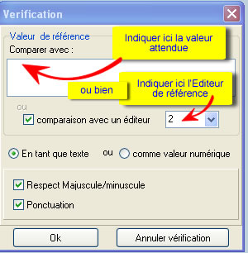
Dans le cas où "En tant que texte" est coché, le contenu textuel lui-même sera vérifié,
- avec ou non le respect des majuscules et des minuscules
- avec ou non le respect de la ponctuation.
Dans le cas où "Comme valeur numérique" est coché, c'est la valeur numérique contenue dans l'Editeur qui sera évaluée, dans ce cas elle pourra être considérée comme correcte si elle est égale à la valeur indiquée, ou bien si elle est inférieure ou encore supérieure à cette valeur indiquée.
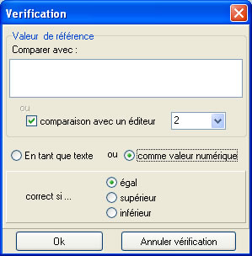
Voir : Généralités sur la vérification
Retour au sommaire

Les boutons d'action sur les objets "Editeurs" (Tpc 0092)

• Les boutons de type clavier permettent d'écrire dans un objet Editeur c'est l'objet "Editeur" qui possède la focalisation qui est la cible de l'action.
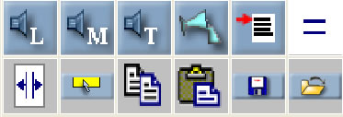
• Le bouton ECRITUR permet de recopier un objet "Texte" dans un objet Editeur. C'est l'objet "Editeur" qui possède la focalisation qui est la cible de l'action.
• La synthèse vocale
• Le bouton EFFT efface le contenu de tous les Editeurs "activables" ou réinitialise les Editeurs Aléatoires, qui sont à sa portée.
• Le bouton EFFOP effectue les calculs de tous les Editeurs de type "calcul" ou exécute le script de tous les Editeurs de type "script" qui sont à sa portée.•
• Le bouton K3SEC découpe le texte dans un Editeur à l'endroit du curseur. A utiliser avec des Editeurs de type "césure".
• Le bouton FOCAL permet d'attribuer la focalisation à son "Editeur" cible.
• Les boutons COPIER et COLLER permettent d'utiliser le presse papier dans un Editeur associé.
• Les boutons ENREG et OUVRIR permettent de gérer des fichiers externes.
• Depuis la version 1.1 les boutons d'affichage ou d'effacement des images peuvent agir également sur des Editeurs.
Retour au sommaire

Focalisation (Tpc 0093)

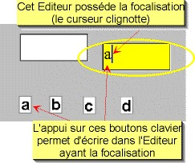
En mode travail à un instant donné un seul Editeur peut avoir la focalisation. Pour donner la focalisation à un Editeur il suffit de cliquer dedans ou encore le sélectionner avec le balayage automatique. Pour recevoir la focalisation un Editeur doit être "activable" et sa propriété "Lecture seule" ne doit pas être cochée.
Il existe un bouton FOCAL qui permet d'attribuer la focalisation à un Editeur auquel il a été lié.
Remarque :
En mode préparation pour pouvoir écrire dans un Editeur il faut maintenir la touche [Ctrl] enfoncée pendant que l'on clique sur cet Editeur, le curseur apparaît et on peut alors taper le texte au clavier.
Retour au sommaire

Exemple 1 d'Editeur de type "calcul" (Tpc 0094)

Dans cet exemple les Editeurs blancs et l'Editeur vert sont de type "Calcul". Dans leur propriété "calcul" est indiqué le calcul qu'ils doivent effectuer, ici une simple addition des cases auxquelles ils sont reliés par des flèches.
Le résultat est mis à jour à chaque fois qu'un de leurs opérandes change. Lorsqu'un des opérandes est vide le calcul est neutralisé et la case reste vide.
Voir également :
Comment Définir le calcul effectué par une Editeur
Les propriétés des Editeurs de type calcul
Retour au sommaire

Définir le calcul effectué par un Editeur (Tpc 0095)

Pour définir le calcul qu'un Editeur doit effectuer :
- Créer un objet Editeur,
- Ouvrir la boite dialogue de ces propriétés,
- Choisir le "Type d'Editeur : Calcul"
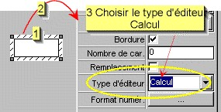
Dès ce choix effectué, la fenêtre de dialogue d'entrée de l'expression du calcul s'ouvre.
Il faut ensuite entrer l'expression du calcul.
Pour utiliser dans cette expression le contenu d'un Editeur il suffit de cliquer sur cet Editeur, son numéro de référence apparaît alors entre crochet :
Dans l'exemple ci-dessous exemple [3] représente le contenu de l'éditeur "3" qui peut être variable en mode travail et non la valeur fixe 3.
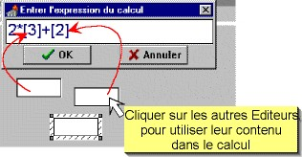
Une fois l'expression entrée cliquer sur Ok.
Pour modifier l'expression du calcul d''un Editeur :
- Ouvrir la boite dialogue de ces propriétés,
- double-cliquer sur "Calcul"
Retour au sommaire

Vérifier un Editeur calcul (Tpc 0096)

En mode travail il est possible de demander la vérification du contenu d'un Editeur de type "calcul". Cela peut permettre à l'apprenant d'auto-évaluer sa réponse à une question ou un problème.
Pour cela la fiche d'activité
- doit comporter un bouton VERIF,
- l'Editeur à évaluer doit être "à sa portée",
- sa propriété "à vérifier" doit être activée et définie.
Voir également Généralités sur la vérification
Vérification d'un Editeur
Propriété "Format numérique"
Retour au sommaire

Propriété "Paramètres" (Tpc 0097)

C'est une propriété spécifique des Editeurs de type calcul.
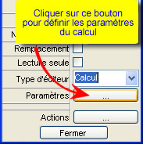
Une boite de dialogue s'ouvre :
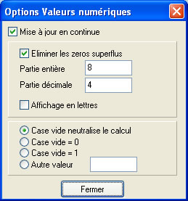
Les 3 premières options concernent l'affichage des données numériques.
L'option "Mise à jour" concerne la modalité d'effectuation des calculs en mode travail. Si cette option est cochée la mise à jour de l'Editeur s'effectue chaque fois qu'une valeur intervenant dans son calcul change. Sinon cette mise à jour n'est faite qu'à la demande par l'intermédiaire d'un bouton EFFOP.
Les autres options concernent le traitement des Editeurs vides intervenant dans le calcul.
Par exemple si l'expression du calcul est 2*[3]+[2] que faire si l'Editeur numéro "3" est vide ? Doit-on le considérer comme égal à 0, à 1 ou à une autre valeur à préciser ? Ou bien le calcul doit-il être neutralisé et l'Editeur rester vide ?
Retour au sommaire

L'Editeur de type Aléatoire (Tpc 0098)

Les Editeurs de type Aléatoire sont des Editeurs dont le contenu est choisi aléatoirement dans un ensemble de valeurs définies.
Une nouvelle valeur aléatoire est sélectionnée à chaque passage en mode travail ou bien lors de la réinitialisation des Editeurs à l'aide du bouton "EFFT".
Dans les propriétés des "Editeurs" dérouler la liste des "type d'éditeur" et sélectionner le type "Aléatoire".
La fenêtre de dialogue qui s'ouvre alors permet de définir les valeurs permises.
Voir Exemple
Retour au sommaire

Définir l'ensemble des valeurs permises (Tpc 0099)

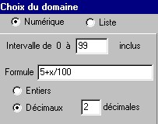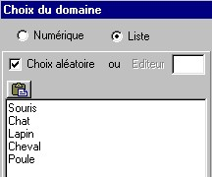
Deux types d'ensembles de valeurs aléatoires sont possibles : des valeurs numériques, entiers ou décimaux ou des valeurs littérales : cocher le bouton radio correspondant à votre choix.
Dans le cas d'un choix sur "liste" il suffit d'entrer les différents éléments en sautant à la ligne à chaque nouvel élément (attention à ne pas laisser de lignes vides en fin de liste). A chaque réinitialisation de l'Editeur (soit au passage en mode travail, soit par l'action d'un bouton "EFFT") son nouveau contenu sera choisi dans la liste. 3 modes de sélection sont possibles :
- aléatoirement dans la liste,
- dans l'ordre de la liste avec bouclage lorsqu'on atteint la fin de la liste,
- ou par la valeur numérique d'un autre Editeur qui peut lui même être un Editeur "aléatoire" ou de type "calcul". Cette dernière possibilité est utile si l'on veut coordonner plusieurs listes aléatoires !
Dans le cas d'un choix de valeurs numériques :
- il faut tout d'abord choisir l'intervalle sur lequel s'effectue le choix aléatoire (qui est toujours un intervalle dont 0 est la borne inférieure) puis, si nécessaire, une formule permettant de moduler ce choix pour obtenir l'ensemble de valeurs désirées (la variable aléatoire est "x"),
- enfin le format d'arrondi de ces valeurs (entiers ou décimaux)
Dans l'exemple ci-dessus on obtiendra toutes les valeurs en centièmes de 5,00 à 5,99.
Pour obtenir par exemple un choix parmi les valeurs 4, 5, 6, 7, 8 : choisir l'intervalle [0..4] puis la formule 4+x et cocher le bouton "Entier".
Retour au sommaire

